天保１２年：西暦１８４１年

「算法助術」十九ノオ　の問題

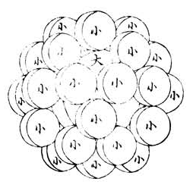

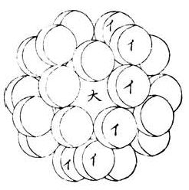今、小球30個を以て図のごとく大球を囲む有り。小球は各々球4個と大球とに接して隣す。小球の径305寸たらば、問う、大球の径、ぞと。

答えて曰く、大球の径682.000寸余り有りと。

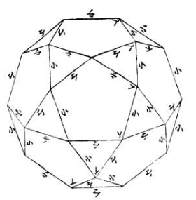題図は小球３個相合う所を正面に見る図なり。又、5個相合う所を正面に見るときは左のごとし。

小球各々心より心に至るときは、五角12個三角20個相交わる切籠の形となる右図のごとし。

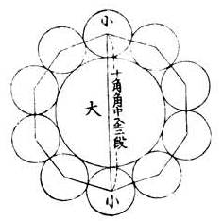上図イ印の小球各々心に随う大球共に切るときは、その切面すなわち小円10個をもって大円を囲む形となる左図のごとし。

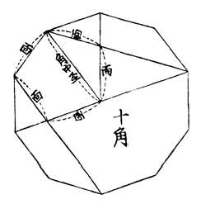

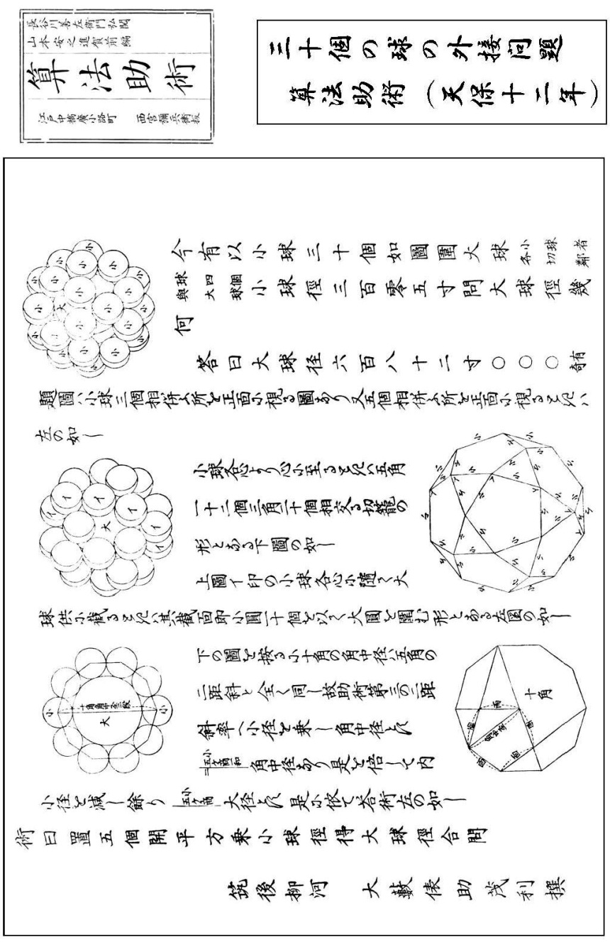右の図を考えるに、十角の角中径は五角の二距斜と全く同じ。故に、助術第三の二距斜率へ小径を乗じ角中径とす。は角中径なり。これを倍して内小径を減じ余り大径とす。によりて、答術下のごとし。

術曰く、五個を置き平方にて開き小球径を乗じ、大球径を、問いに合う。



　 　　※この訳は、松本千賀子さんの力を借りて作成しました。

|  |
| --- |
| 小球の径は305寸となっている。小球が直径約9mというのは模型としていかにも大きく異様であることに加え，大球の径を682.000とほぼ整数値になるような値で出題をしている。これは現代風の表現をとれば，さしずめ  は， の良い有理数近似であることを主張していると思われる。  そして，この疑問が・・・精度の良い有理数近似は，どのようにして求めたのだろうか。 |

［説明］とすると，となるので，を得るので，

………………

という式の列（連分数形の式の列）を得る。

　ところで，なので，各段階でをと置き、次の近似値の列を得る。

 　　　　 →　

 　　　　 →　

　→　

 　　　　 →　

 　　　　 →　

　このようなアイデアで，２つの整数とを用いての有理数近似の問題を作題したのではないだろうか。実際に誤差は，





であり，実用上の問題が起こらない精度で値を得ている。さらに，と比較してはそれほど精度が変わらないので，をこの問題の数値に採用したのではないだろうか。

さて，ここで少し話の筋を変えて，無理数による有理数で近似の性質を見て見よう。

|  |
| --- |
| 定理１　完全平方でない正整数と大きな整数対して、次の条件を満たす整数が存在する。  　　， |

［証明］　ある大きな整数に対して，次のような個の実数の集合を考える。



そして，各実数に対して、整数部分と小数部分に分ける。つまり，



とする。そして，その小数部分全体の集合を考える。つまり，



とすると，となる。（補足説明６参照のこと）

半開区間を，長さの個の半開区間に分ける。

すると，個の区間内に，集合の要素は個存在しているので，どこかの半開区間には必ず小数部分が２つ以上の存在している。つまり，ある整数があり，とは同じ半開区間に属している。したがって，区間の長さを考えるとである。

したがって，





ここで，，とおけば，は共に整数で，である。

故に，，を満たす整数は存在する。　　　　　　　［証明終わり］

|  |
| --- |
| 定理２　完全平方でない正整数に対して、次の条件を満たす整数の組が無数に存在する。 |

［証明］　定理１で整数を固定したままを大きくしていくと，不等式は成り立たなくなる。そこで、新たに整数をとりなおす。であるので、この作業を続ければよい。［証明終わり］

|  |
| --- |
| 系３　完全平方でない正整数に対して、次の条件を満たす整数の組が無数に存在する。 |

以上の議論を無理数の代わりに、任意の無理数に適用すれば、次の系４を得る。

|  |
| --- |
| 系４　　任意の無理数に対して、次の条件を満たす整数の組が無数に存在する。 |

　系３および４は、有理数が無理数の近似であることを示している。しかも，近似有理数の分母の自乗分の１という精度での近似が可能であり、必要に応じてその精度をあげることができる。このことは小数による近似がその小数以下の有効数字桁数に依存していることと比べると、良い性質である。

最初にでできたの有理数近似が，系３の不等式を満たしている有理数かを確認してみよう。

表５（表中の第２列と第３列の添数は、小数点以下初めに続く0の個数）

|  |  |  |
| --- | --- | --- |
| 近似有理数 |  | 分母の自乗分の１の値 |
|  |  |  |
|  |  |  |
|  |  |  |
|  |  |  |
|  |  |  |

［補足］　実は、初めに求めた連分数展開で求まる無理数の有理数近似と、系３の有理数は密接な関係が認められるのである。またの機会にでも…

|  |
| --- |
| 補足説明６　　集合の要素は全て異なる。である。 |

［証明］　  　を示せばよい。

より，となり，を得る。

今、とすると、とできる。

ところで，この等式の左辺は無理数、右辺は有理数である。これは，矛盾。よって、である。

故に、となる。　　　　　　　　　　　　　　　　　　　　　　　　　［証明終わり］

　この証明の中で、左辺を無理数としているが、これについては次の補足説明７を参照のこと。

|  |
| --- |
| 補足説明７　完全平方でない正整数に対して、は無理数である。 |

［準備］　が素数ならば，は無理数であることを，背理法で示す。

を有理数と仮定すると，　（は正の整数）とおける。これから，



となる。

ここで，両辺を素因数分解し，素数の指数を数えると，左辺は偶数であるが，

右辺は奇数である。これは，素因数分解の一意性に矛盾する。　　　　　　　　［準備終わり］

［証明］

の条件から，の素因数でその指数が奇数のものが存在する。

（は正の整数）

とおけば，



となる。

　上の準備と同様に，素数の指数を数えると矛盾する。　　　　　　　　　［証明終わり］

|  |
| --- |
| 春日井東高校　堀部和経　（２０１１／６）２０１２／１０改 |